|  |
| --- |
|  |

**UNIVERSIDAD PRIVADA DOMIGO SAVIO**

**INGENIERIA DE SISTEMAS**

PROYECTO FINAL

BOLTOUR

MATERIA:

TECNOLOGIA WEB 1

ESTUDIANTE:

JAIME GRGORIO MORALES RIVERO

VICTOR HENRY CHAVEZ SANCHEZ

JOSUE FUENTES MANCILLA

DOCENTE:

Ing. Fabiola Gabriela Soliz Tapia

GESTION:

2021 COCHABAMBA

Contenido

Introducción 2

Descripción 2

Describir las caracteriticas…. **¡Error! Marcador no definido.**

Nombre del Sitio: 2

Propósito 2

Publico objetivo 3

Público objetivo **¡Error! Marcador no definido.**

Layout 3

Logotipo 4

Mapa de navegación 4

Paleta de Colores 5

Tipografia 5

*Encabezados* 6

*Fuente de los parrafos* 6

*Body Copy Font* 6

*Menu de Navegacion* 7

Wireframe Sketches 8

Vista Grande 8

Vista Mediana 12

Vista pequeña 18

Conclucion………………………………………………………………………………………………………………….10

# Introducción

## Desarrollaremos una página web que informe y ayude a los usuarios a elegir un lugar para conocer en Bolivia también tendrá links de buses que van a los destinos turísticos

## La página se desarrollará con el uso de frameworks también editores de texto como ser (HTML, CSS, JS).

## Descripción

## La página web se desarrollará en los siguientes editores de texto como HTML CSS JSON que son herramientas útiles al momento de desarrollar páginas web

## Para esta página la elaboramos de manera responsiva con múltiples tamaños para Tablet o celulares, así también con un diseño moderno utilizando API’s meteorológicas para saber el clima de las ciudades que conoceremos herramienta que es muy útil para ejecutar diferentes utilidades como buscadores, no implementamos eso para que nosotros podamos desarrollar mas funciones.

## Nombre del Sitio:

BOLTOUR.com

<https://jaimemora17.github.io/TW1/>

<https://josuefuentes592.github.io/MiRepositorio/>

<https://victorhenrychavezsanchez.github.io/MiRepositorio/>

## Propósito

Como propósito de la creación de la página es mejorar las habilidades de desarrollo con la creación de un sitio web el cual ayudara a las personas será muy útil para escoger un lugar que visitar y de esa manera dar a conocer más lugares de Bolivia que no todas las personas conocen.

# Público objetivo

## Objetivo Especifico

## Desarrollar una página web responsiva de fácil manejo con el uso de herramientas de programación

## Un buen diseño de interfaz para comodidad del usuario

## Mejorar las habilidades de desarrollo de páginas web

## Objetivo General

Desarrollar los parámetros exigidos para una buena página web para que los usuarios puedan encontrar un lugar deseado para visitar

# Layout

# 

## Logotipo



## 

## Mapa de navegación

## Paleta de Colores

|  |  |  |  |
| --- | --- | --- | --- |
| **Primary** | **Secondary** | **Accent** | **Accent** |
| rgba(8, 149, 173, 0.63) | rgba(167, 10, 10, 0.548) | rgba(229, 245, 7, 0.445) | rgba(67, 165, 91, 0.267) |

## Tipografia

## Philosopher

## font-family: 'Open Sans', sans-serif;

### *Encabezados*

Font-family: 'Open Sans', sans-serif

Background: #000 URL ('imagenes/fondo.jpg')

Background-size: cover;

Background-attachment: fixed

### *Fuente de los párrafos*

Font-family: 'Open Sans', sans-serif;

Position: relative

Float: right

Width: 450px

Height: 190px

Padding: 10px 10px 10px 10px

### *Body Copy Font*

Ejemplo

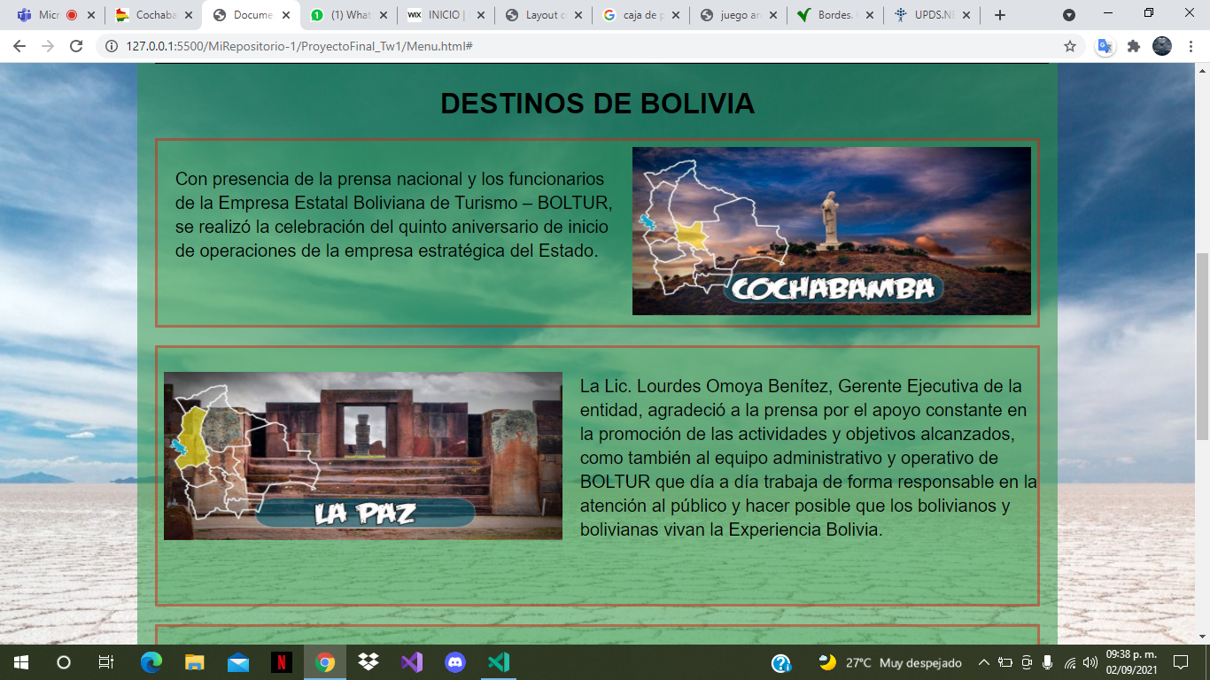

### *Menu de Navigation*

|  |
| --- |
| Home |
| nav1 h1, p{  text-align: center;  margin: auto ;  padding: 50px 0 50px 0;  max-width: 1000px;  background-color: rgba(167, 10, 10, 0.548);  font-family: cursive;  } |

## Wireframe Sketches

## Vista Grande

## 

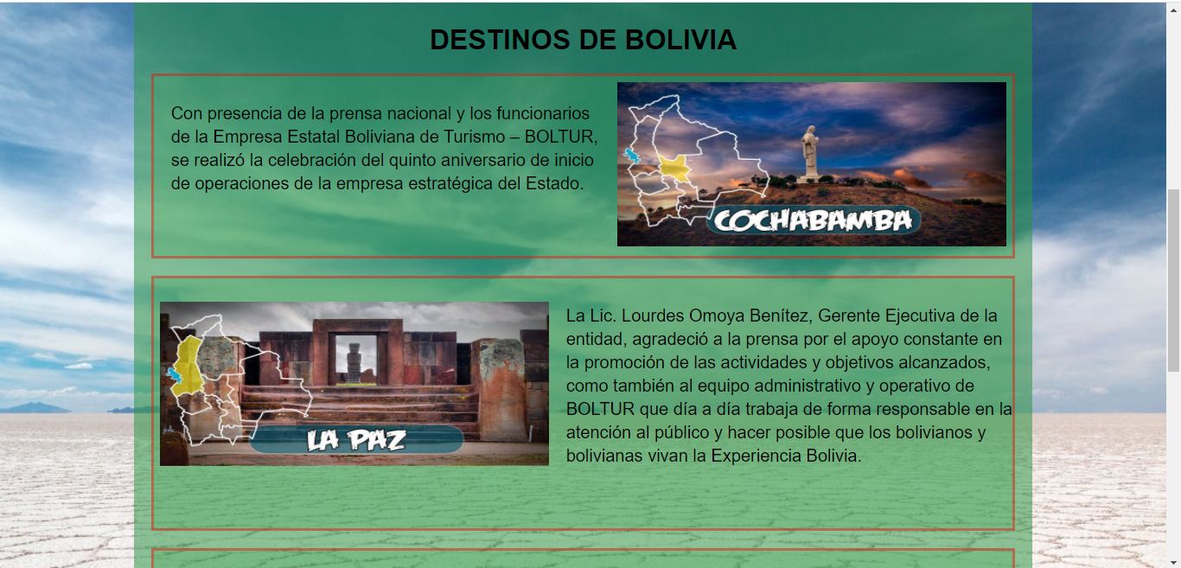

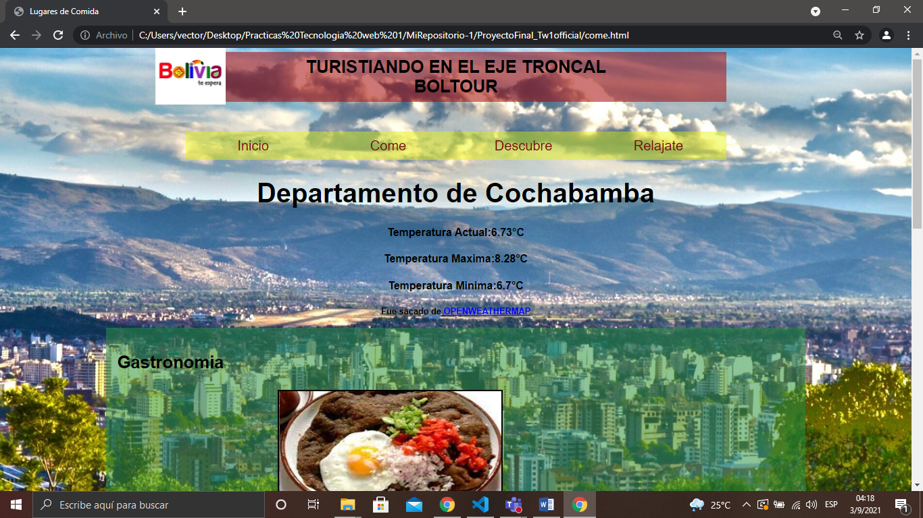

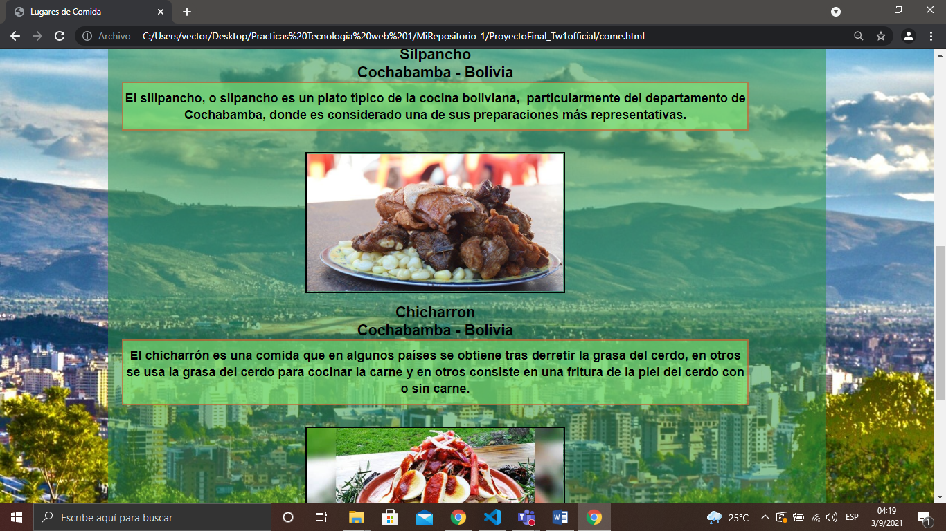

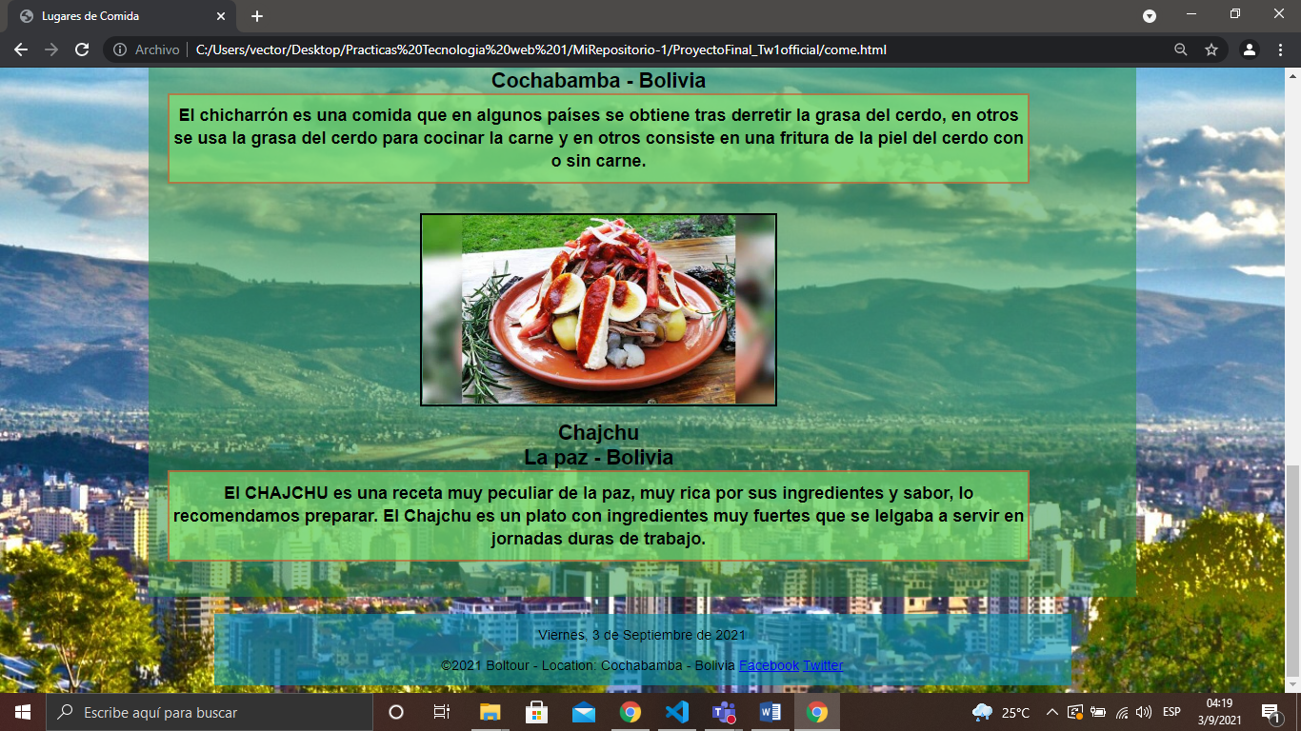

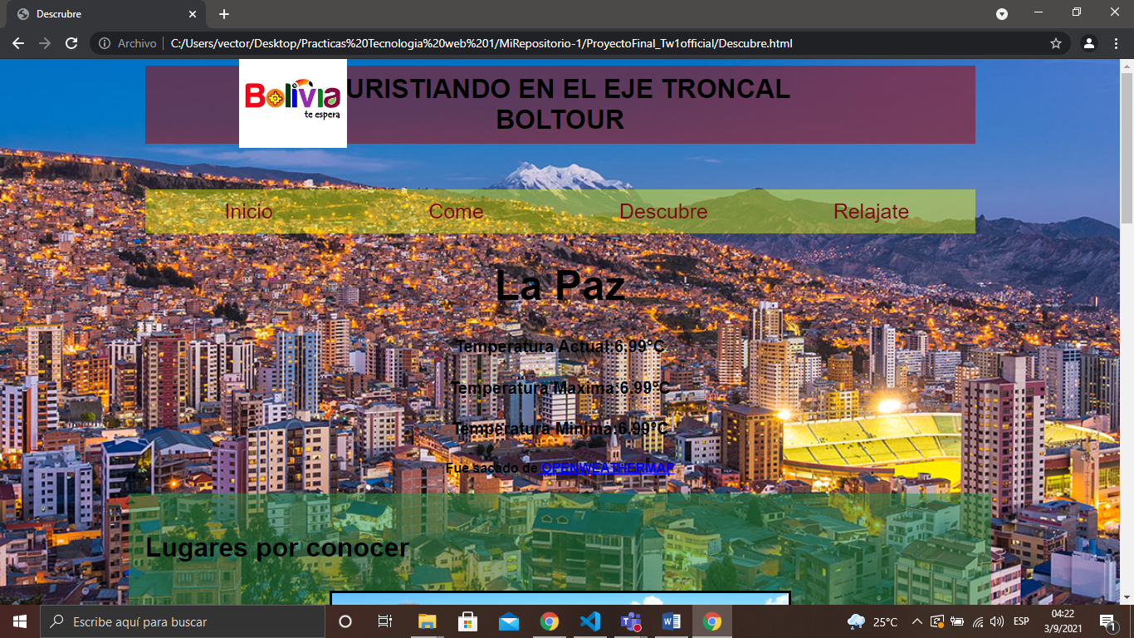

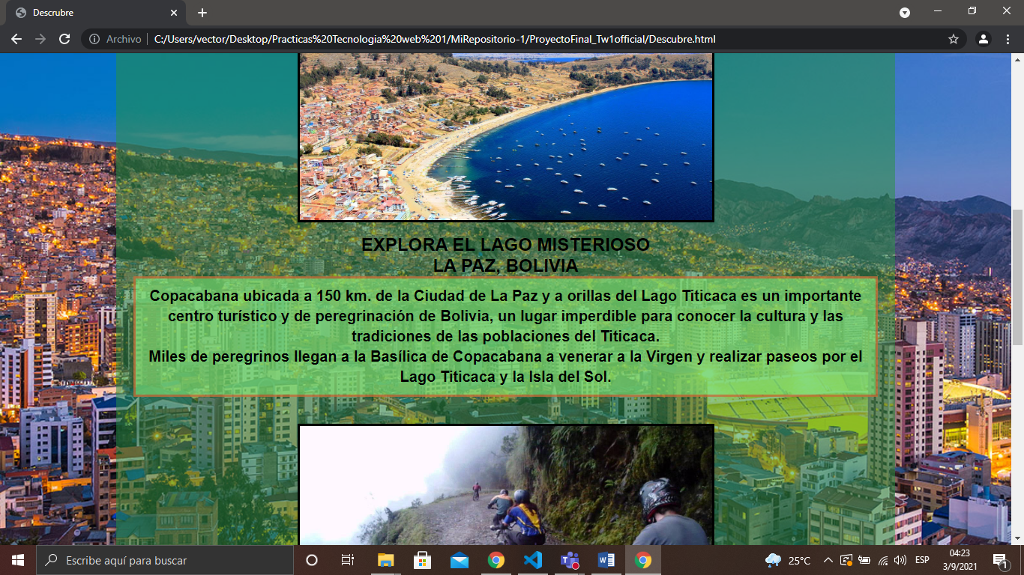

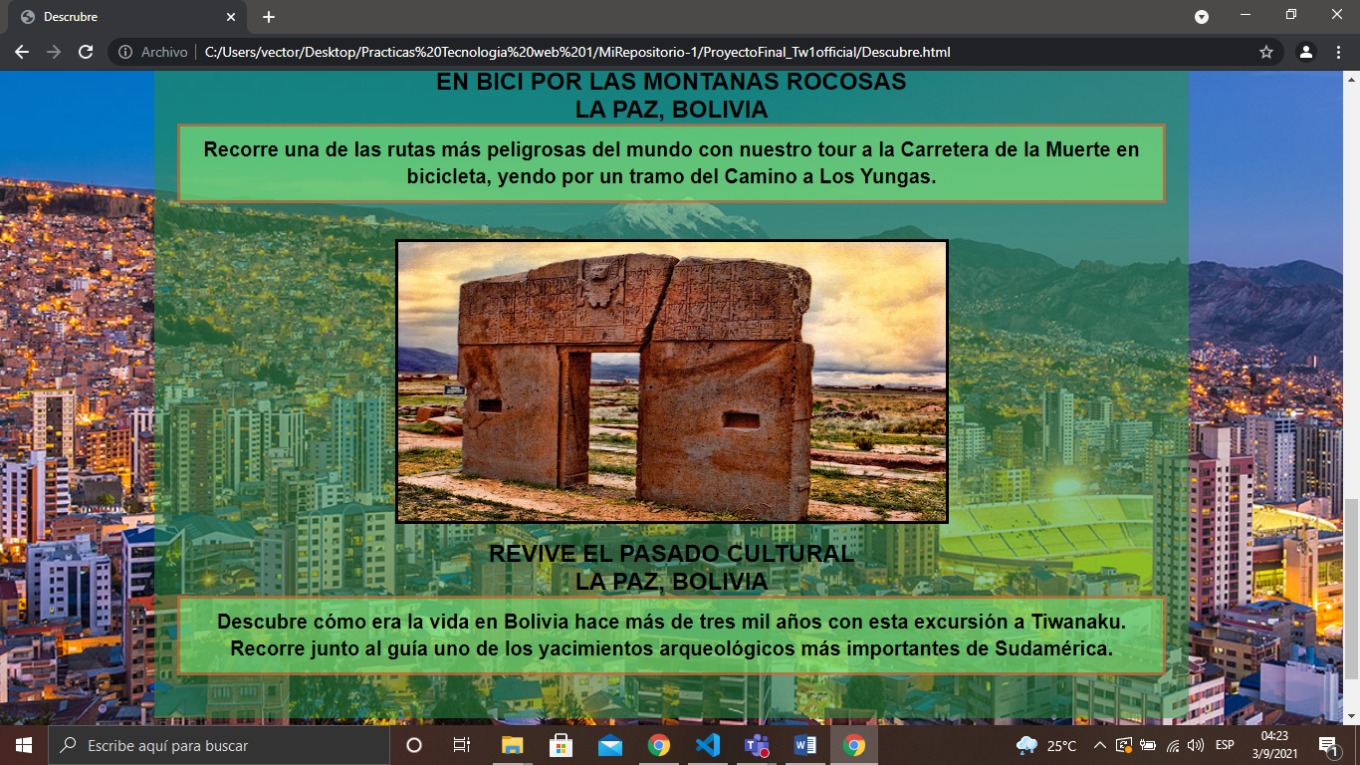

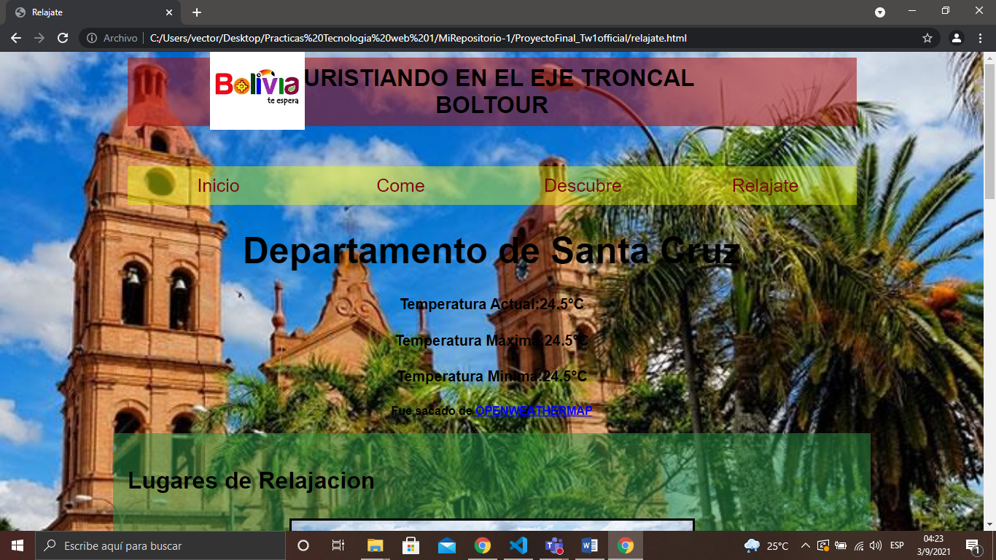

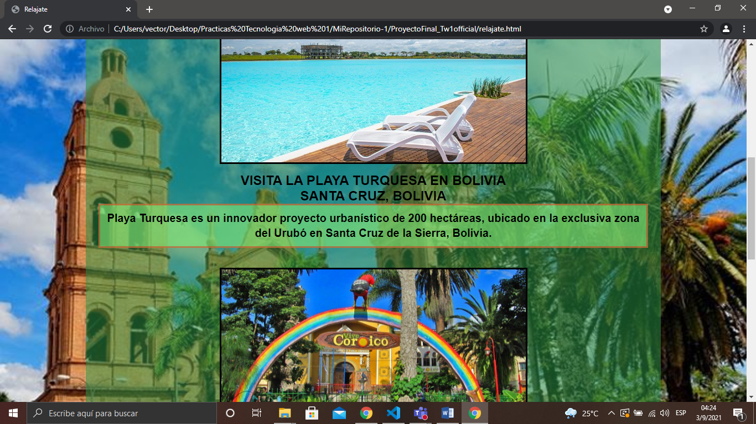

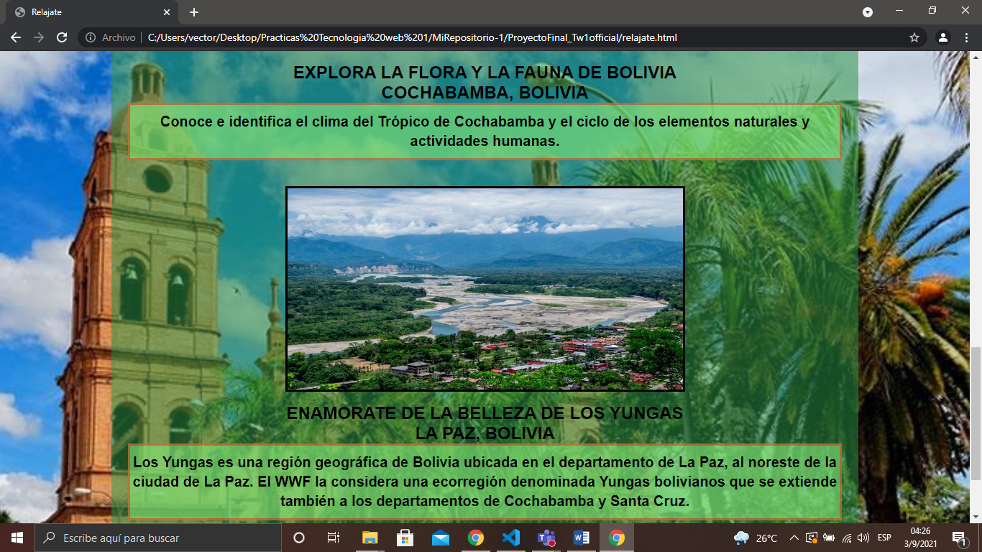

## Vista Mediana

## 

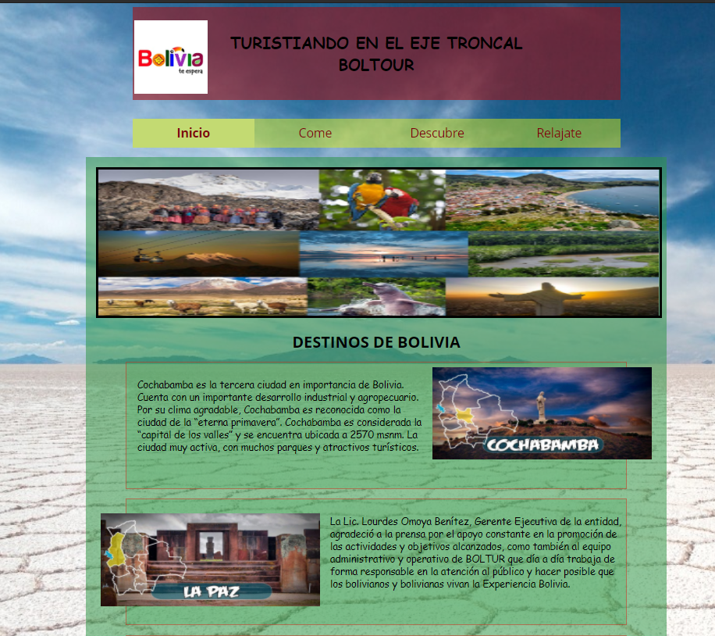

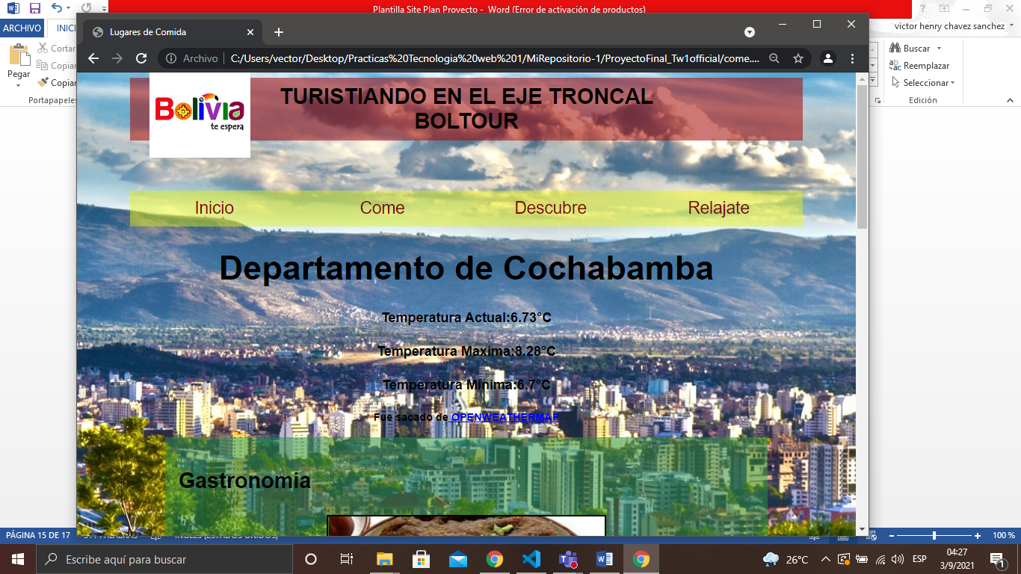

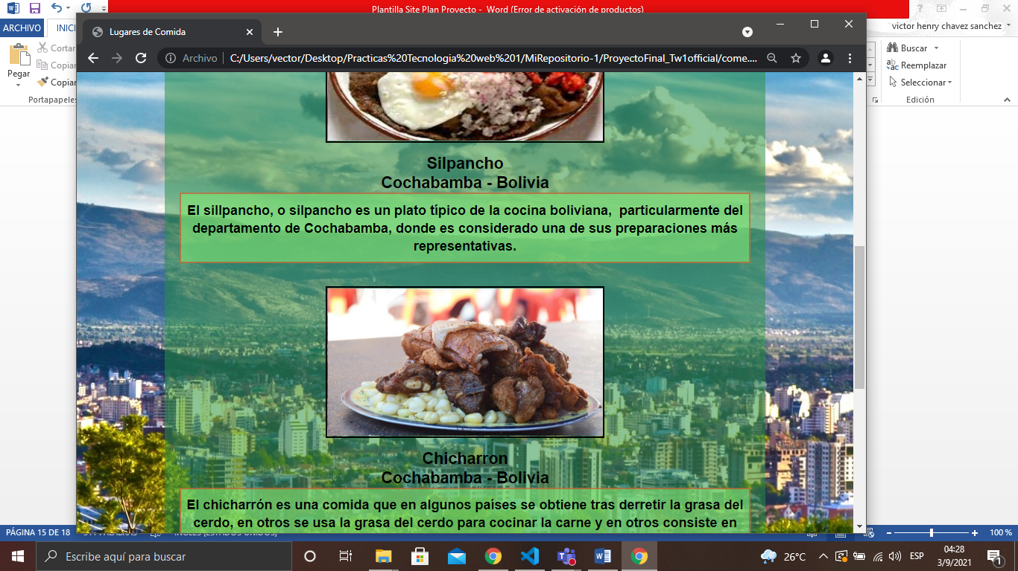

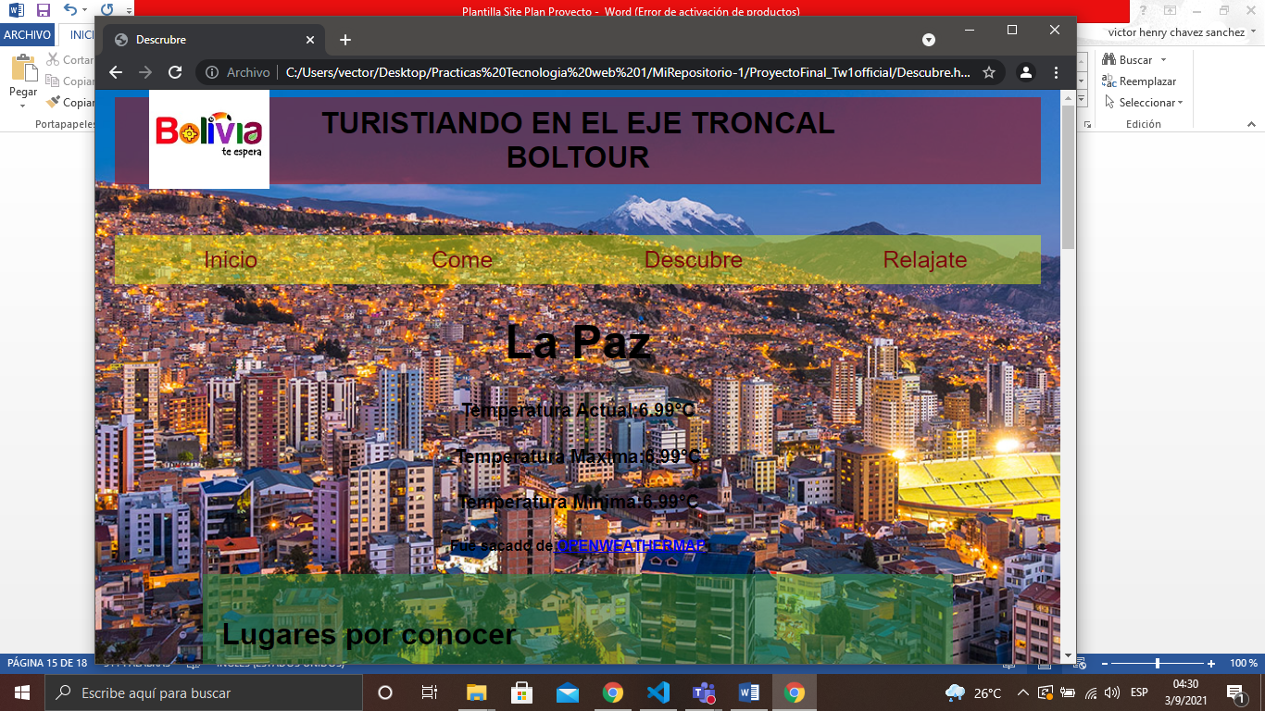

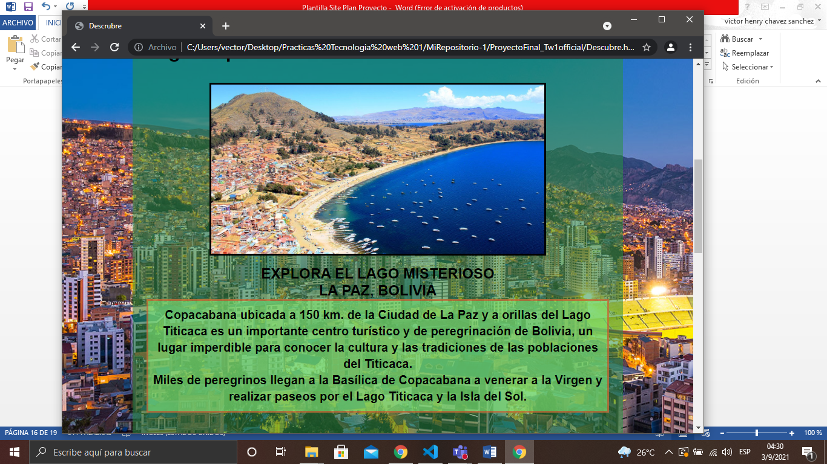

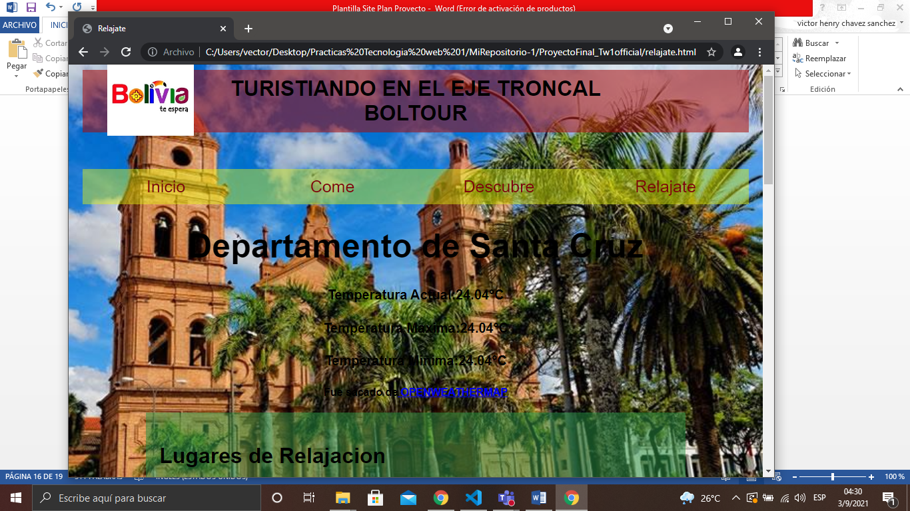

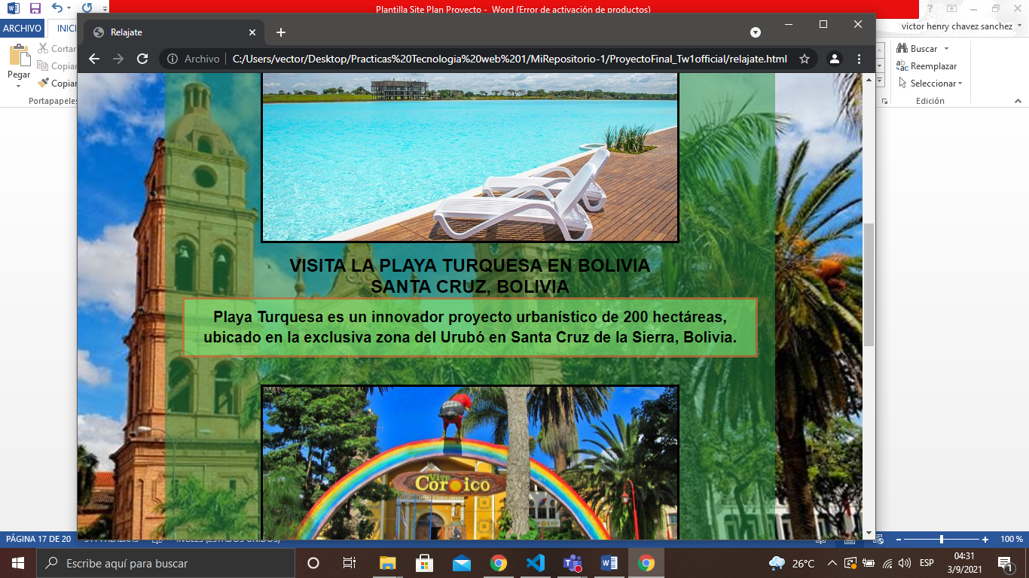

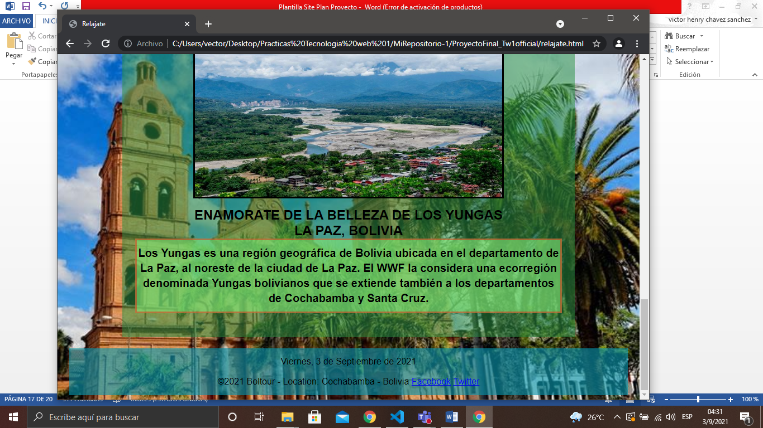

## Vista pequeña

## 

## 

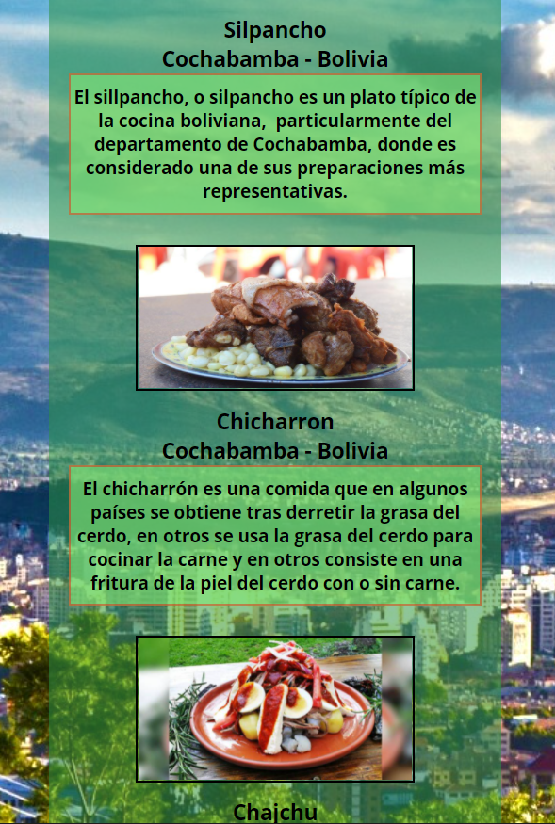

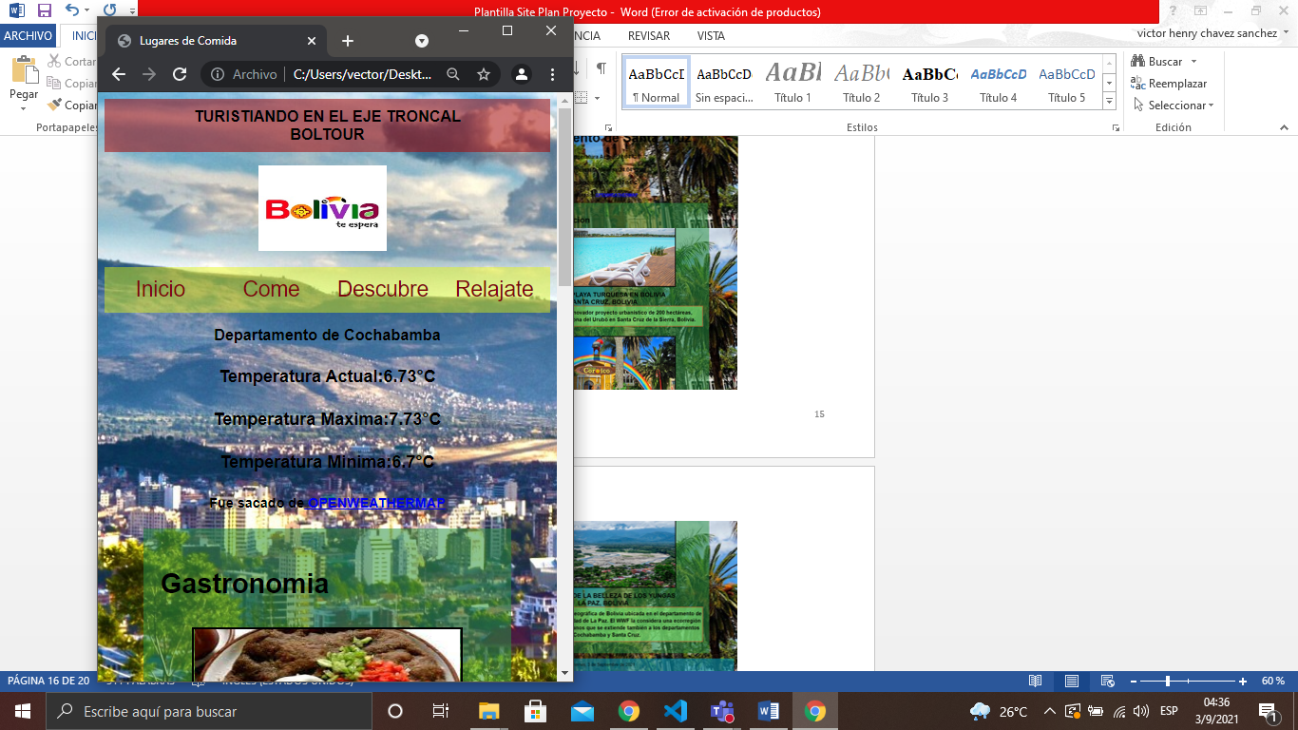

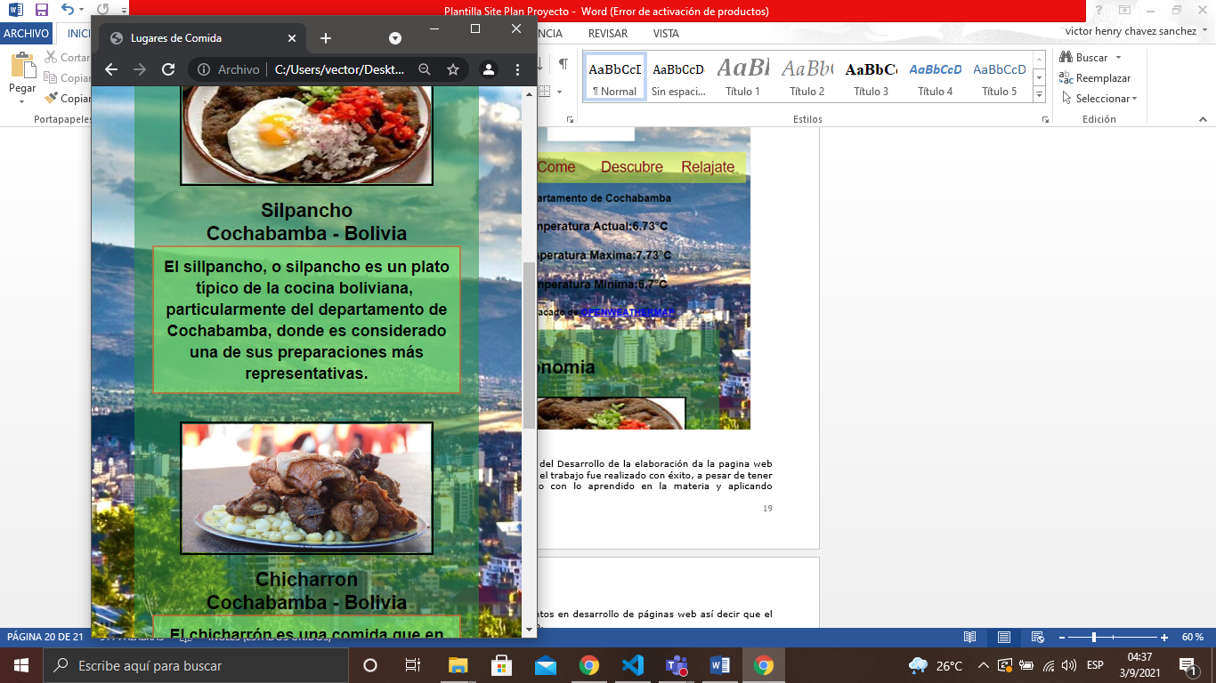

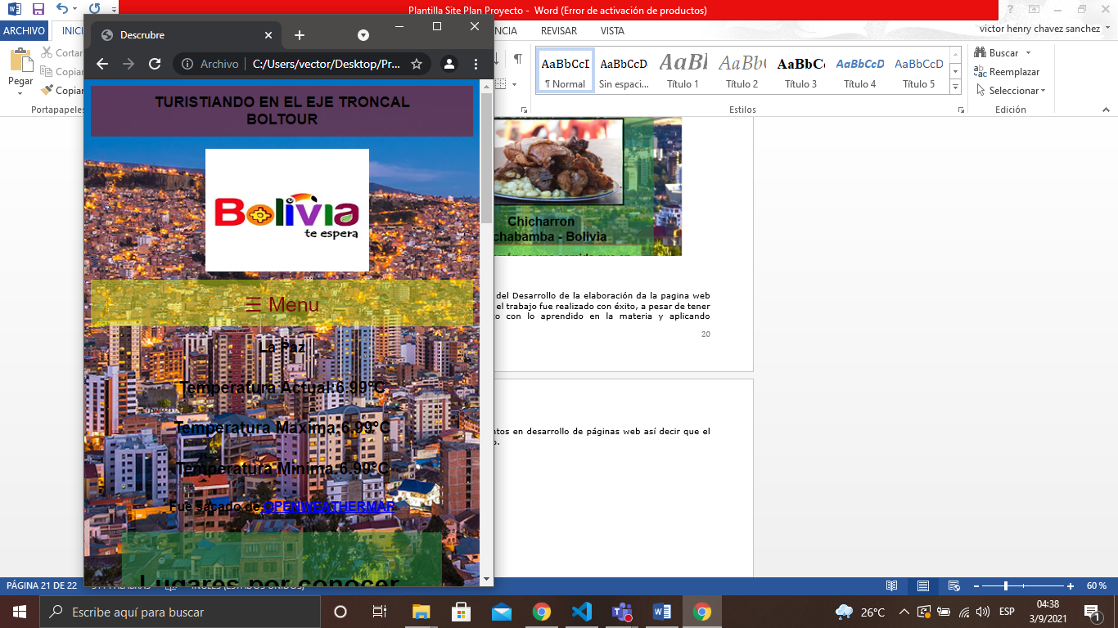

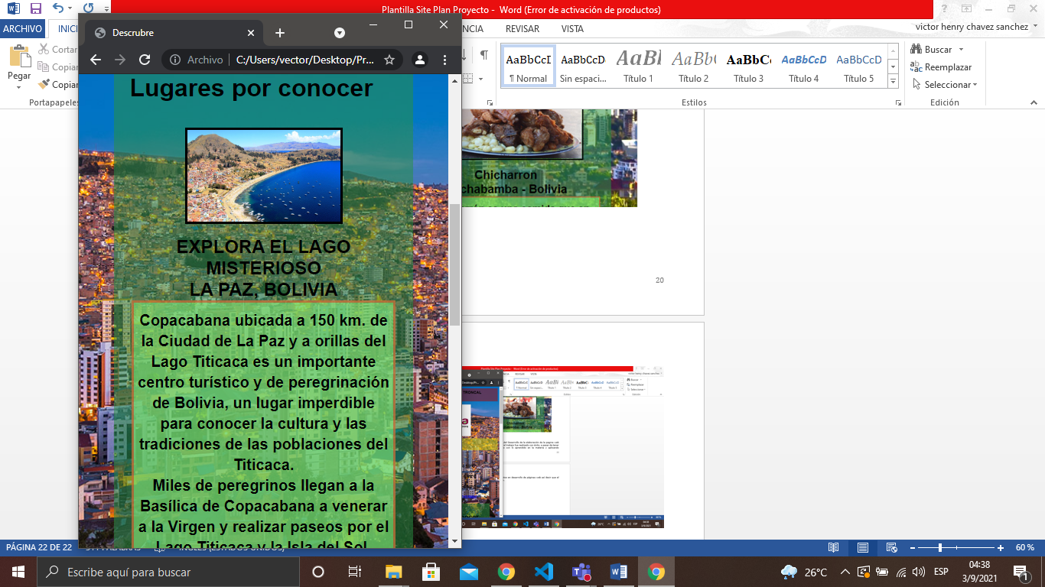

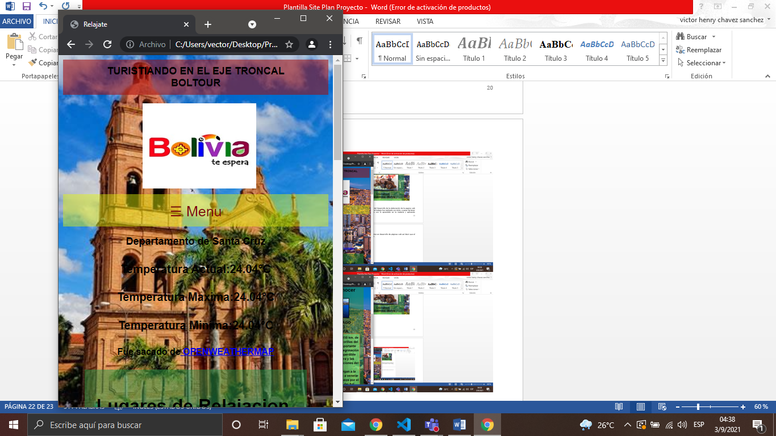

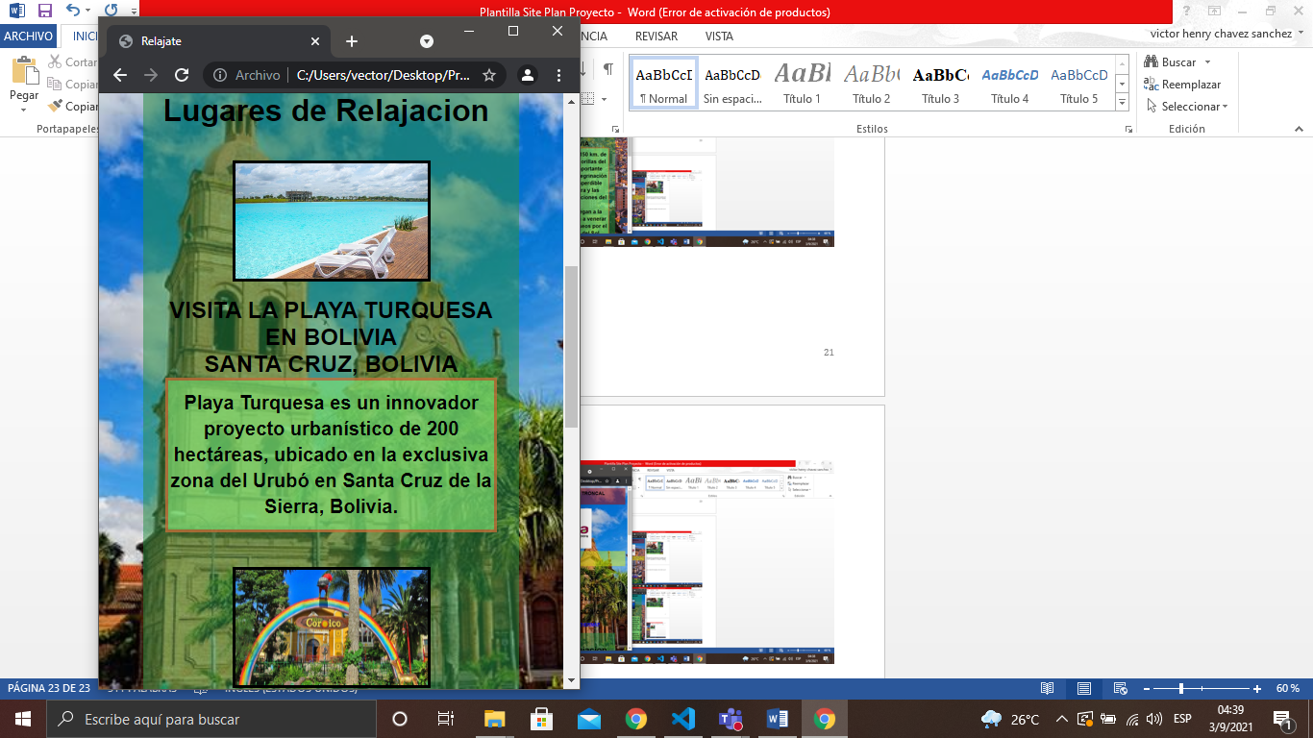

*Conclusion*

Como con conclusión del Desarrollo de la elaboración da la pagina web se puede resaltar que el trabajo fue realizado con éxito, a pesar de tener dificultades se realizo con lo aprendido en la materia y aplicando diferentes conocimientos en desarrollo de páginas web así decir que el trabajo está concluido.